- Aktuell seit 6.2
- < 6.0
- < 5.x

[veraltet:] Fax anzeigen und herunterladen
Datensicherheit:
Alle Personen mit Zugriff auf eine Faxnummer können die dort eingehenden Faxe anzeigen, herunterladen und löschen.
Hinweis:
Für diese Funktion benötigen Sie Zugriff auf mindestens eine interne Faxnummer.
Mit dem UCC-Client können Sie PDF-Dateien faxen und direkt am Bildschirm auf empfangene Faxe zugreifen.
Diese werden auf der DetailseiteFax-Management angezeigt:
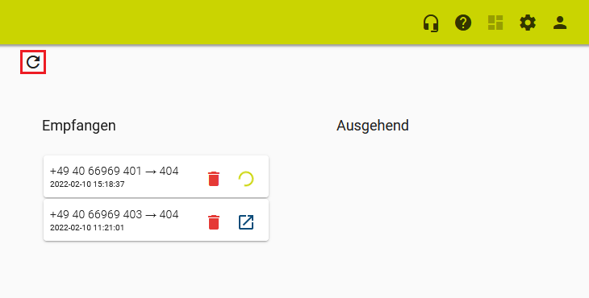 | Detailseite neu laden  empfangend  Fax anzeigen oder herunterladen  Fax löschen
Um die aktuellsten Fax-Eingänge anzuzeigen, klicken Sie auf.
Zum Anzeigen eines Faxes klicken Sie im zugehörigen Feld auf. Dies öffnet die PDF-Anzeige, über die Sie das Fax herunterladen können.

